

**QUALIDADE DE SOFTWARE**

Lucas Adriano Santos Silles

Análise de Qualidade

São Paulo - SP

2023

# RESUMO

Neste artigo trarei os testes e analises em uma plataforma de uso diário na empresa onde trabalho, o sistema se chama [AfixBase](https://afixbase.com.br/afixbase/), utilizando as metodologias mostradas em aula e através de documentos enviados será feito analise com senso crítico moderno, e com base em minhas experiências e de outras pessoas que o utilizam, isso da melhor forma possível para torná-lo mais agradável e intuitivo.

# SUMÁRIO

1. RESUMO 2

2. SUMÁRIO 3

3. INTRODUÇÃO 4

4. O PROJETO 5

4.1 Detalhes do produto ou serviço 5

4.2 Tabela de Análise 5

4.3 Relatório 6

4.4 Evidências 7

4.5 Onde encontrar 8

5. CONCLUSÃO 8

6. REFERÊNCIAS BIBLIOGRÁFICAS 8

# INTRODUÇÃO

Prezado leitor, neste artigo abordo testes em uma aplicação de uma empresa grande ([AfixCode](https://www.afixcode.com.br/)), tal empresa que presta serviços para outras multinacionais como a companhia dos Arcos Dourados, Coca-Cola e tantas outras até este momento com SAAS do ramo de controle de ativos. Iremos fazer teste de forma superficial em questão campos e possibilidades de uso, porém de forma crítica e rápida referente a ferramenta em si e sua usabilidade em campos de uso principal e cotidiano, tendo esse ponto de vista a melhorar o nível da ferramenta mesmo sendo a ferramenta de entrada da empresa.

Não foi até esse momento utilizado a quantidade para medir o parâmetro de qualidade ou mesmo para um “julgamento”, e sim, o os campos principais o qual (em minha modesta opinião) não deveriam apresentar tantos erros sendo campos vitais para o cliente.   
Ao longo desse relatório, irei abordar apenas dois (2) bugs o qual afeta a criação, analise e edição de ativos dentro da plataforma.

# O PROJETO

Neste projeto foi abordado a ferramenta de entrada da empresa [AfixCode](https://www.afixcode.com.br/). A empresa possui um bom portifólio de SAAS para gestão de ativos e controle fiscal dos mesmos, tendo inclusive um aplicativo na PlayStore do Google, o [AfixInv](https://play.google.com/store/apps/details?id=br.android.afixcode.afixinv&gl=US&pli=1) para Android de 10º (decima) geração até 12º (decima segunda) geração de “qualquer” aparelho Android.

## Detalhes do produto ou serviço

|  |  |
| --- | --- |
| **Nome do produto ou serviço:** | **AfixBase Web** |
| **Fabricante:** | **AFIXCODE SOLUCOES GRAFICAS LTDA** |
| **Tempo de uso:** | 2 meses |
| **Outros detalhes relevantes sobre o produto:** | **O produto se trada do aplicativo de entrada da empresa.** |

## Tabela de Análise

|  |  |  |
| --- | --- | --- |
| **Característica** | **Sua percepção** | **Referência da evidência [caso tenha]** |
| **Usabilidade:** | A ferramenta por ser o modelo “básico” da empresa, faz com que algumas necessidades contábeis venham a se ausentar, porém, atente bem os requisitos para usuários mais simples. Não senti uma fácil familiaridade mesmo sendo fácil de se mexer, sem necessidade de curso ou algo assim, a ferramenta além disso não é muito amigável visualmente. | IMG 5 |
| **Matéria prima:** | HTTP, JavaScrip, CSS´s O tornando fácil para futuras manipulações do sistema para melhorias. |  |
| **Performance:** | O sistema dependendo da quantidade de itens na base do cliente, ele apresenta lentidão ao carregar informações, mas não passa mais de 6 segundo quando se trata de um ‘*import*’ de imagens por exemplo, usando como base um banco com 100000 (cem mil) fotos |  |
| **Design:** | Não é muito amigável, e por algum motivo não tem ou não se aproxima das paletas de cores utilizadas em praticamente tudo em que o logo da empresa aparece, o verde me deixa um pouco desconfortável quando mexo por muito tempo, mas nada o qual vá me fazer parar de trabalhar. | IMG1, IMG2, IMG2.1, IMG5 |

## Relatório

A aplicação em si é extremamente útil, e com vários pontos, principalmente visuais a serem melhorados, o site é utilizado por mim e minha equipe de segunda a sexta das 08:30 até 17:30, porém utilizamos em outros momentos no dia-a-dia fora da empresa também, além dos outros colaboradores temos também as empresas a seguir: <https://www.afixcode.com.br/clientes-segmentos/> .

## Evidências

Aplicativo: [AfixCode - AfixBase](https://afixbase.com.br/afixbase/wfMain.aspx?usr=1)  
A tela de login aparenta ser amigável, com informações diretas.

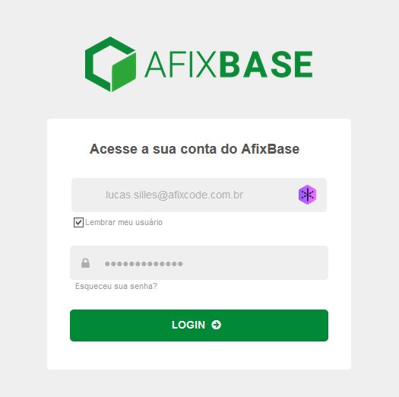 IMG 1

Embora as fontes das imagens e letras deem um ar de “sistema antigo” pela *“pixelagem”* e base das paletas de cores divergentes das cores do logo da empresa (base de cor #061F51).  
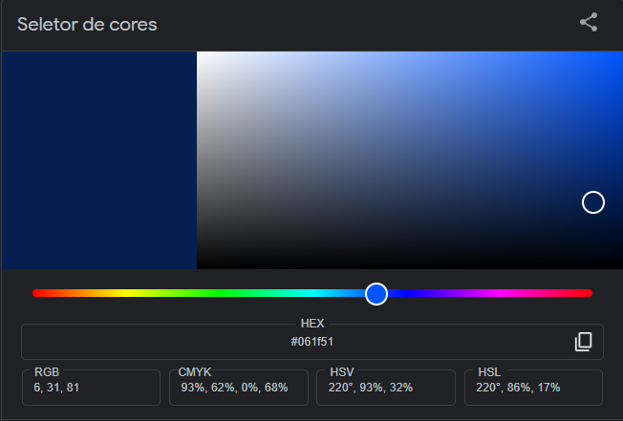IMG2

 IMG2.1

O sistema cumpre o básico da LGPD para acessos e log de erro de login, o qual cada cliente possui um código distinto de acordo com sua ordem de cadastro na empresa (existe possibilidade de reuso de códigos de clientes desativados)

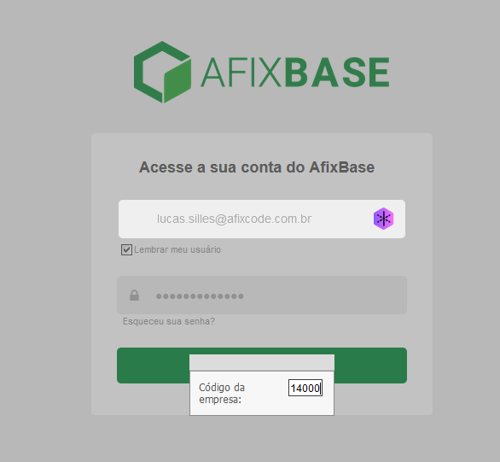 IMG3  
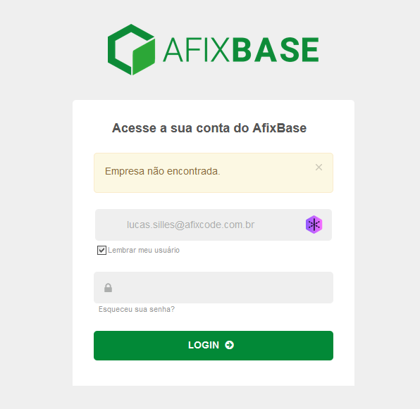 IMG4

Quando login é bem-sucedido, a seguinte página aparece:

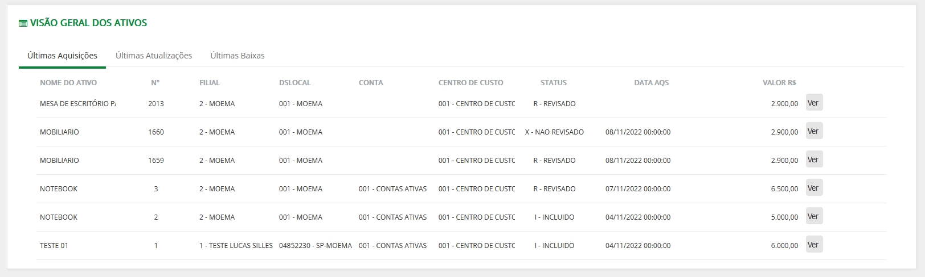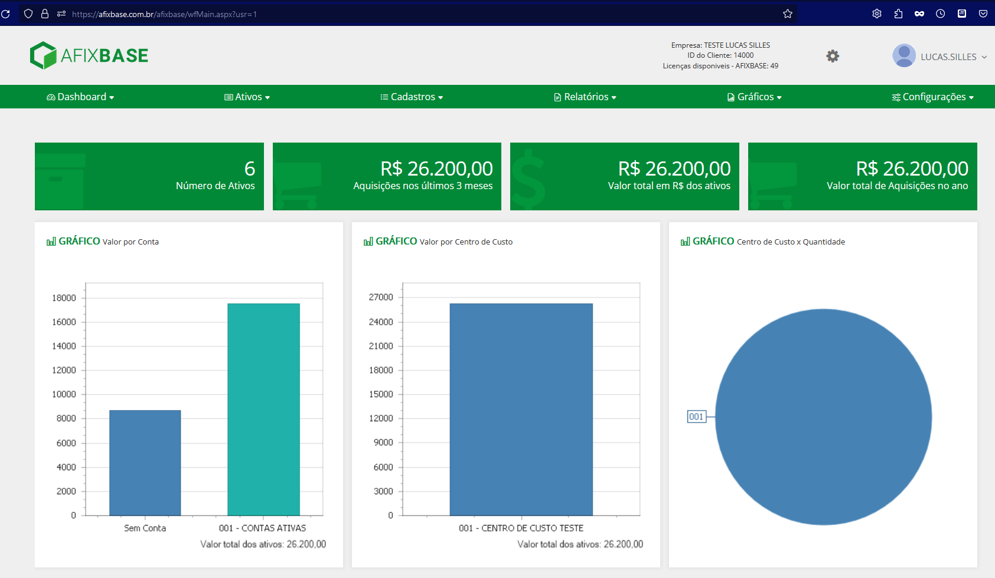

IMG5

Consulta de itens:

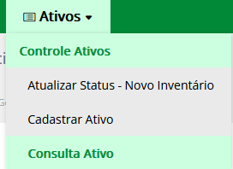 IMG6

Após feito a consulta dos ativos no sistema, logo em seguida e mostrado a seguinte tela:

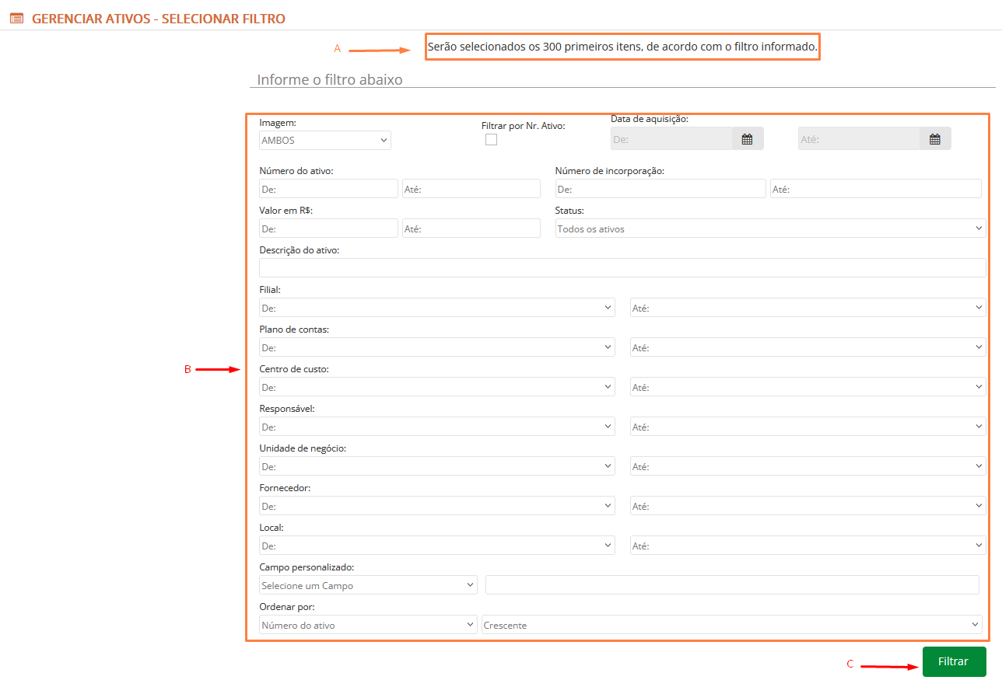IMG7

1. Vê-se que temos uma mensagem passando a informação que o sistema tem um limite proposital na quantidade de dados enviados pelo Banco de Dados da empresa.
2. É possível visualizar que temos vários tipos de filtros.
3. Campo necessário para finalizar a requisição informada nos filtros.

Uso do sistema.

Durante teste consegui replicar alguns bugs:

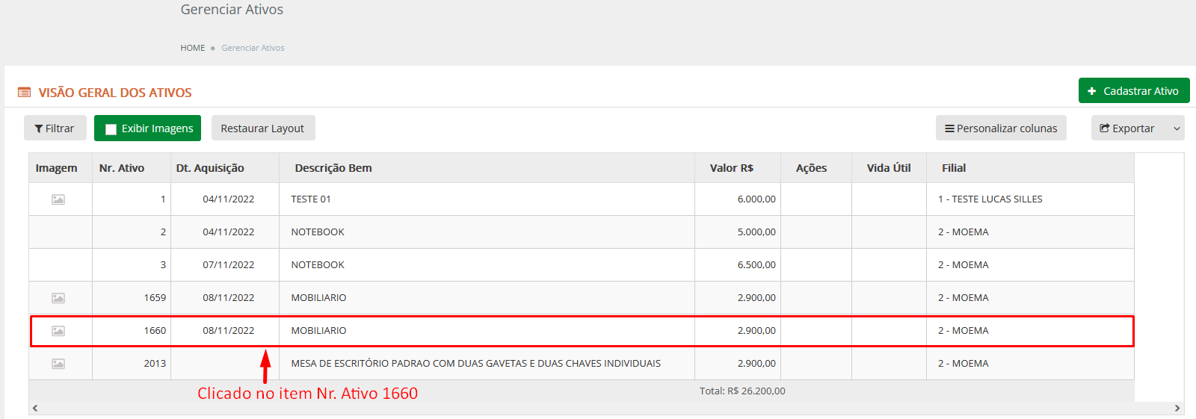 IMG8

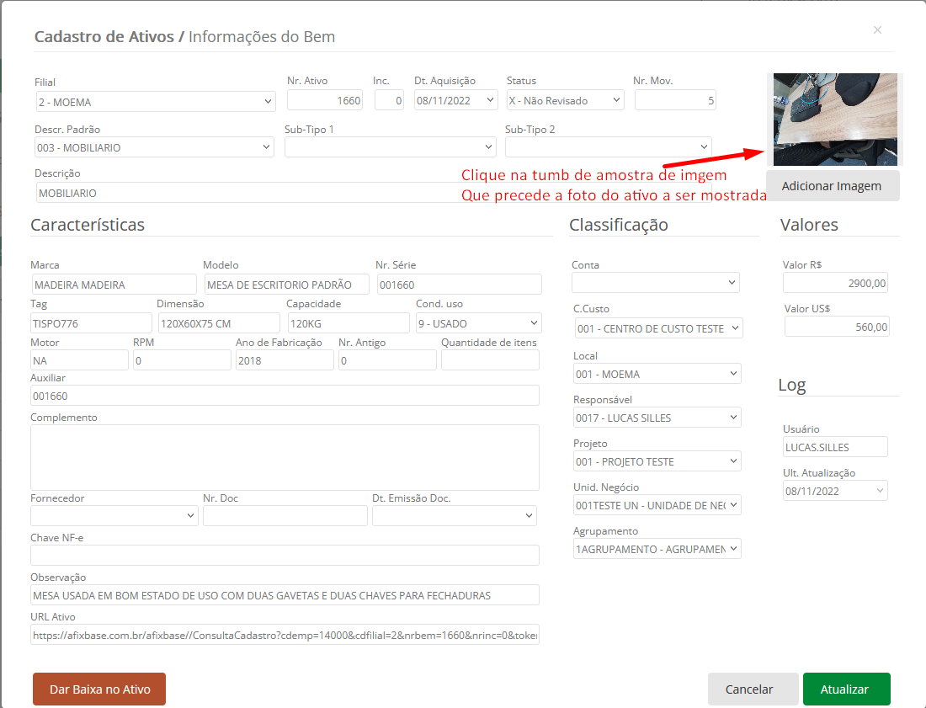 IMG9

O sistema fica carregando e não retorna a imagem da thumb.

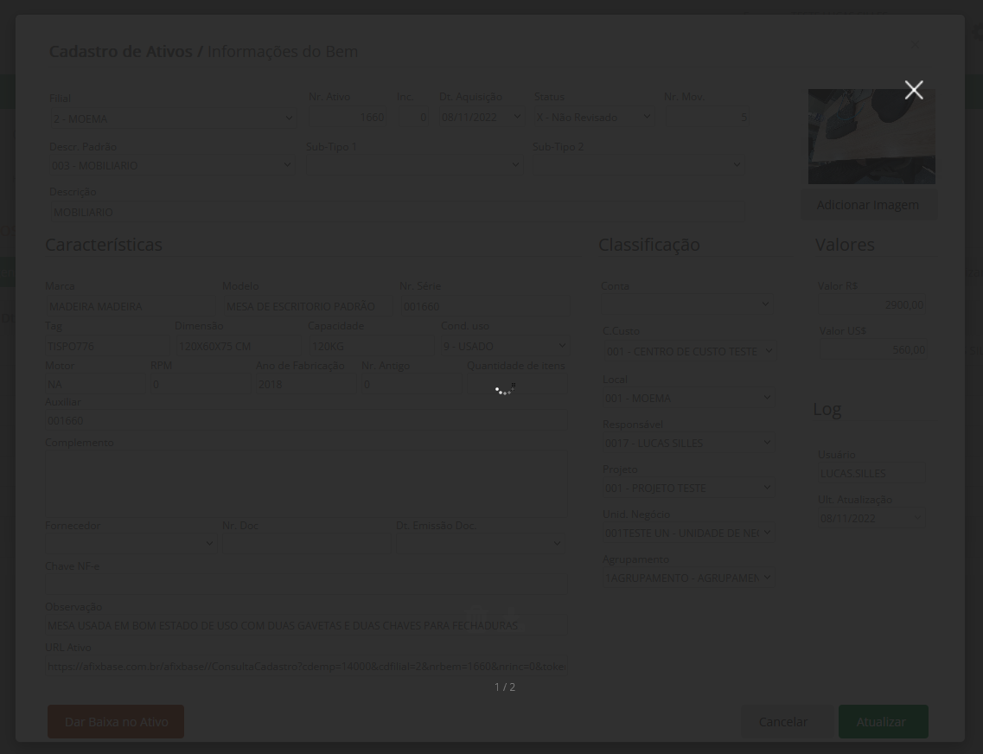 IMG10

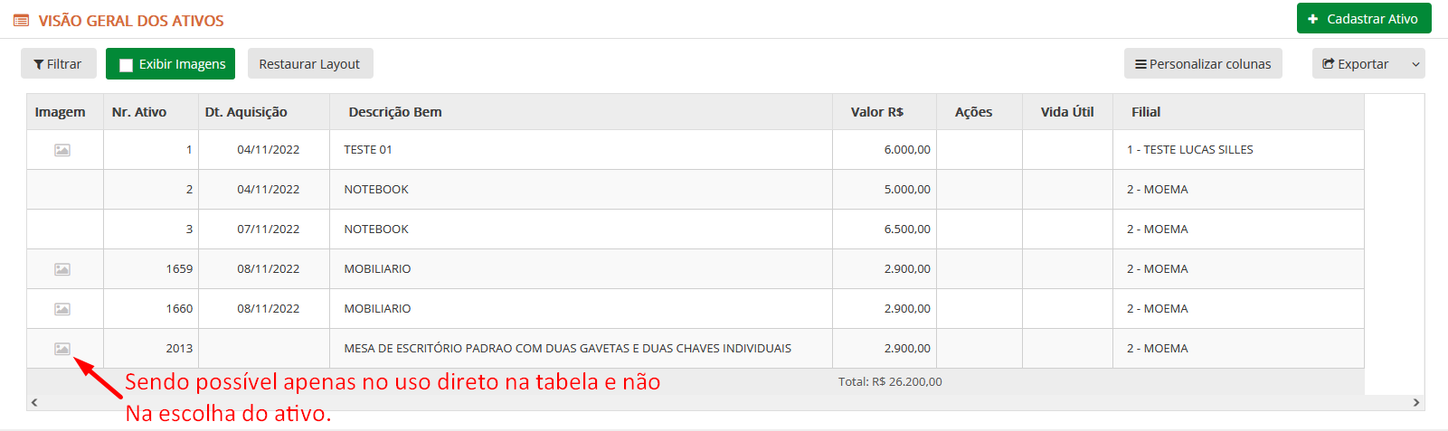 IMG11

A versão desse sistema é a versão básica, existe um outro com 200 funções ou talvez mais.  
Utilizei o principal campo onde é mais utilizado tanto por mim quanto pelos clientes o qual contrata essa plataforma até esse momento. Logo, os outros campos são utilizados para outras finalidades pontuais, e por este motivo não fiz o teste em todos os campos.

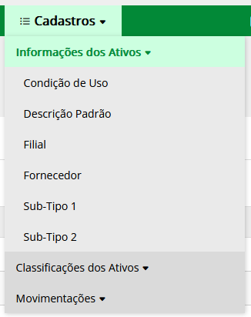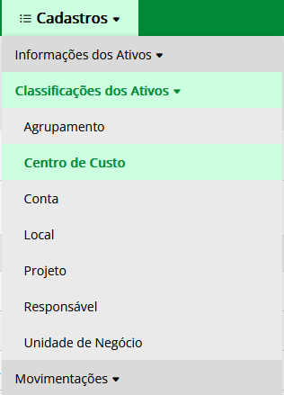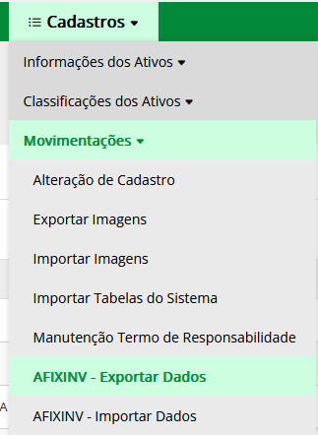

IMG12 IMG13 IMG14

## Onde encontrar

<https://afixbase.com.br/afixbase> .

# CONCLUSÃO

Aprendemos aqui que: a necessidade de um líder na área de qualidade de software além de ter guiado para uma melhor desenvoltura e desenvolvimento da ferramenta, também poderia deixa-la mais atrativa e com menos bugs durante o uso ou mesmo incoerência no padrão dos campos apresentados nas fotos de evidencia.

# REFERÊNCIAS BIBLIOGRÁFICAS

Site da aplicação AfixBase: <https://afixbase.com.br/afixbase>

Site da empresa AfixCode: <https://www.afixcode.com.br/afixcode/>

Link de referência de material EBAC para norma ABNT: <https://static.lms.ebaconline.com.br/content-files/f2107b40-58b2-45f6-ad73-f6bf659da580/original.docx>

Material de suporte EBAC utilizado como base para esse trabalho: <https://static.lms.ebaconline.com.br/content-files/9b15ff05-abf0-49c5-95e3-27b8cff1a033/original.docx>